003 | Organiser et soutenir l’exploration du milieu

L’idée
- La bibliothèque fait une veille et une promotion active de visites programmées par d’autres partenaires dans le quartier (Promenades de Jane, visite d’héritage Montréal, Universités etc) et autres applications mobiles facilitant ces explorations du territoire.
- Elle se positionne au besoin comme l’organisatrice et/ou le point de départ de randonnées découvertes accompagnées ou non y compris dans le cadre d’évènements spécifiques organisées par elle ou des partenaires.
- Elle conserve, développe et diffuse de la documentation relative à ces visites
- Elle s’assure que des cartes et listes des principaux lieux ressources du quartier soient constituées (de préférence en mode collaboratif) et disponibles à l’intérieur et à l’extérieur de l’espace de la bibliothèque y compris des cartes et listes de ressources spécifiquement destinées aux enfants.
- Elle incite et forme à des activités contributives aux biens communs de la connaissance (cartoparties, photoparties, contribution à des sites d’identification collaboratifs etc)
- Elle prête du matériel pour soutenir ces explorations (matériel pour des explorations sonores, photographiques, microscopes, loupes, jumelles, podomètres, cartes etc).

Rubrique : CENTRE D’APPRENTISSAGE

INSPIRATION
- Certaines bibliothèques organisent déjà des activités d’explorations du milieu : Circuit vélo-biblio, concours, défis impliquant des parcours à l’extérieur etc
- Des associations d’amis de bibliothèques organisent des activités régulières de découvertes par exemple le Réseau de bibliothèques de San Francisco. L’office du tourisme fait la promotion de ces visites gratuites.
- Des bibliothèques contribuent déjà à des communs de la connaissance relative au territoire :
  - Le Livre De Tout•s Le Monde ! Catalogue des ressources de La Chapelle est une initiative originale de mise en commun des ressources du quartier de La Chapelle à Paris (18eme) sous la forme d'un livre public. La Chapelle dispose de bien des ressources, c’est-à-dire de richesses matérielles, sociales et culturelles qu’il est possible de mettre en évidence. L’identification et la mise en commun de ces ressources permettra d’inspirer, d’alimenter, de compléter, d’orienter les décisions que chacun, habitant, élu et technicien devra prendre pour qu’il fasse mieux vivre à La Chapelle. Le Livre De Tout•s Le Monde est un catalogue des ressources de La Chapelle, un livre en vrai papier dont la lecture sera en libre accès à la bibliothèque Vaclav Havel et à la librairie Le Rideau Rouge.
C’est le Livre De Tout•s Le Monde parce qu’il traite de tout ce qui fait La Chapelle, ce petit monde parmi les mondes. C’est aussi parce qu’il est réalisé par Tous Le Monde, c’est-à-dire par toutes celles et ceux qui souhaitent en être les rédactrices et rédacteurs ainsi que les lectrices et lecteurs. C’est une aventure sans risque, sinon celui de réussir. (Lancement de l’initiative en novembre 2019).
  - La section jeunesse d’une bibliothèque de Colombie britannique offre à ses jeunes lecteurs une carte des arbres remarquables du voisinage.

- Les applications et autres outils numériques facilitant la découverte du territoire se multiplient mais elles manquent de relais pour se faire connaître, par exemple :
  - Mona Montréal : est un projet technologique (une application mobile) et social impliquant des explorations urbaines collectives. Tout d'abord, l'application mobile cartographie les œuvres d'art public et les services culturels en une même plateforme pour augmenter leur visibilité. Ensuite, leur exploration est encouragée par le jeu et la photo. Ces expériences aident les utilisateurs à développer de nouveaux ancrages dans la ville et cultiver un plus grand sentiment d'appartenance. Finalement, le projet prend forme à travers des activités-visites organisées dans différents quartiers en collaboration avec des partenaires tels que des centres communautaires qui œuvrent pour l'intégration. Ces activités forment une (première) exploration collective de l’espace environnant et seront l'occasion d'utiliser MONA pour découvrir l'offre culturelle du Grand Montréal. Il s'agit aussi de créer une opportunité d'échange et de discussion, tout comme de nourrir une expérience positive et chaleureuse de la ville. Les activités sont gratuites et ouvertes à tous les citoyens afin de favoriser la mixité, l'intégration, la découverte, l'échange et le partage. (Projet primé par Dynamo en décembre 2019)
  - Les promenades de Jane sont bien implantées à Montréal et des capsules vidéos sont développées par Héritage Montréal pour accompagner des visites à thèmes de la ville.
  - Il y aussi des applications audio existent pour accompagner nos promenades en ville comme celle proposée par l’organisme Portrait Sonore pour découvrir la nature en ville. Son objectif est de sensibiliser les gens à la forêt urbaine du parc du Mont-Royal en offrant une promenade sonore qui se nomme À la racine de l’arbre.
  - Il existe des jeux participatifs en ligne qui invitent au jeu de la découverte lors de promenades extérieures : https://www.geocaching.com/play

- Certaines bibliothèques organisent des activités de récolte (repérage sur le domaine public, accords avec les propriétaires qui ont des arbres fruitiers qu’ils n’exploitent pas…) et cette activité tend à se développer à Montréal.

- Avec la Pandémie, les habitant-e-s ont exploré davantage leur quartier et notamment le réseau des ruelles. Certains comme Gilles Beaudry ont même documenté des circuits de découverte sur l’ensemble de l’île de Montréal avec un classement des 20 plus belles ruelles.
- Plusieurs ruelles font l’objet d’effort d’éducation de la part des riverains sur les espèces de plantes qui s’y trouvent et autres particularités intéressantes (ex un réseau sous-jacent de rivière cachée)

- Il y a de nombreux sites contributifs pour se rapprocher de la nature et partager ses observations comme inaturalist à faire connaître.

- Il y a des activités nature permettant aux jeunes et aux adultes de bouger et mieux connaître leur environnement à faire connaître et à soutenir par exemple :

  - https://www.lemontroyal.qc.ca/fr/activites/ecoles-et-groupes-de-jeunes/activites-pendant-lannee-scolaire
  - https://www.guepe.qc.ca/sorties-scolaires/2e-cycle/
  - Des universités organisent des visites éducatives du quartier sur divers thèmes touchant le milieu naturel (Cœur des sciences, UQAM)
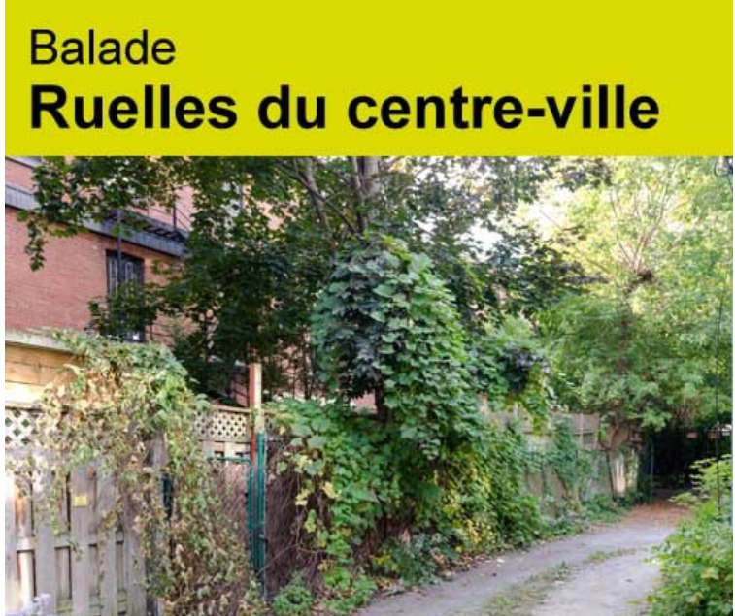 | L'été au Cœur des sciences : Où se trouvent les premières ruelles de Montréal? Pourquoi sont-elles apparues voilà 150 ans? Qui les fréquentait et qui les fréquente maintenant? Bourgeoises et résidentielles, commerciales, vertes, adorées ou mal-aimées, les ruelles ont des personnalités et des fonctions diverses qui varient au fil du temps. Venez explorer à pied quelques ruelles du centre-ville pour comprendre leur évolution, les enjeux de leur revitalisation et pour le plaisir de les parcourir! La balade sera animée par Julie Bérubé. Elle détient une maîtrise en études québécoises de l'Université du Québec à Trois-Rivières. 12 et 13 septembre 2020, 13h30

- Il y a des enjeux particuliers relatifs à :
  - Connaissance (et élimination) d’espèces nuisibles comme l’herbe à poux
  - Maintien et développement de la biodiversité dans plusieurs quartiers du centre-ville.
  - Santé publique concernant les habitudes sédentaires des habitants y compris les enfants (incitatifs à bouger doivent être fortement développés en tout temps et surtout l’hiver).
  - Intégration de nouveaux arrivants

Partenaires et références utiles
https://enseignerdehors.ca/soutiller-activites/rallye-geocaching/
https://enseignerdehors.ca/soutiller-activites/les-sentiers-eclaires/
https://enseignerdehors.ca/soutiller-activites/delivrer-les-fees/
https://enseignerdehors.ca/soutiller-activites/observation-et-photographie-de-lichens/

